СЕВЕРНОЕ ОКРУЖНОЕ УПРАВЛЕНИЕ ОБРАЗОВАНИЯ
ДЕПАРТАМЕНТА ОБРАЗОВАНИЯ ГОРОДА МОСКВЫ

ГОСУДАРСТВЕННОЕ БЮДЖЕТНОЕ ОБРАЗОВАТЕЛЬНОЕ УЧРЕЖДЕНИЕ
ГОРОДА МОСКВЫ
СРЕДНЯЯ ОБЩЕОБРАЗОВАТЕЛЬНАЯ ШКОЛА № 727 (ГБОУ СОШ № 727)

Исследовательская работа
«Эйфелева башня как символ Парижа»

Авторы работы - ученики 10А класса:
Бельды Даниил
Дубовицкая Маргарита
Стрельцова Ксения

Руководитель: Дианова С.В.,
учитель французского языка

Москва 2014-2015 уч.год

Актуальность исследования.
В современном мире многие люди любят путешествовать. Франция является одним из самых популярных направлений в туризме. К сожалению, отношения между Россией и западными странами (в том числе и Францией) ухудшились из-за кризиса на Украине, взаимных санкций и непростой ситуации с вертолетоносцами Мистраль. Но, несмотря на эти серьезные проблемы, люди не потеряли интерес к туризму и путешествиям. И многие из них хотят увидеть именно столицу Франции – один из красивейших городов мира – Париж. Там находятся большое количество достопримечательностей, которые могут заинтересовать даже искушенных туристов. Самая известная достопримечательность – это Эйфелева башня, которая является также символом Парижа.
Наша гипотеза.
Эйфелеву башню знают все. Однако, не всем известно, что эта достопримечательность, построенная в 1889 году для Всемирной выставки, должна была быть разобрана через 20 лет. Но этого, к счастью, не произошло. А теперь предположим, что ее все же разобрали. Какая же достопримечательность стала бы тогда символом Парижа? Давайте рассмотрим несколько вариантов, а именно, башню Монпарнас, Триумфальную арку, площадь Согласия, Собор Парижской Богоматери и музей Лувр.
Цель исследования.
Изучение основных достопримечательностей Парижа, выработка критериев по которым мы можем оценить то или иное сооружение и определить его возможность стать новым символом города.
Задачи исследования.
- Собрать материал про основные достопримечательности Парижа.
- Выработать критерии для их сравнения.
- Представить каждое сооружение как символ города.
- Провести статистический опрос на тему «Символ Парижа».
- Составить вывод по полученному материалу.

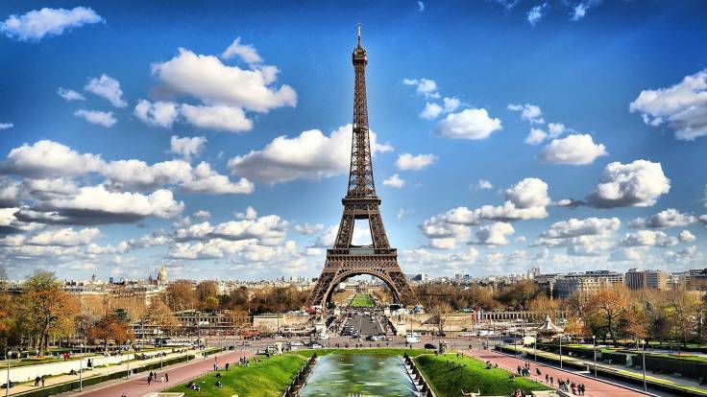
Эйфелева башня (по-французски – la Tour Eiffel) — одна из самых узнаваемых достопримечательностей Парижа. Она уже давно известна как один из символов Франции, но история создания и постройки Эйфелевой башни не была простой. Поначалу, у этого грандиозного проекта была масса противников. Многим казалось, что Эйфелева башня будет уродовать прекрасный облик Парижа. И лишь спустя время многие французы смогли оценить это прекрасное сооружение. В 2006 году на башне побывало 6 719 200 человек, а за всю её историю до 31 декабря 2007—236 445 812 человек. Таким образом, башня является самой посещаемой и самой фотографируемой достопримечательностью мира.
Башня была построена к всемирной выставке 1889 года. Первоначальный договор с архитектором и инженером Гюставом Эйфелем предусматривал демонтаж башни через 20 лет после постройки. Но еще задолго до этого срока творческая интеллигенция Парижа и Франции, возмущенная дерзким проектом Эйфеля, посылала в мэрию Парижа требования прекратить постройку башни. Писатели и художники опасались, что металлическая конструкция будет подавлять архитектуру города, нарушать неповторимый стиль столицы, складывавшийся на протяжении веков. Известно, что в 1887 году 300 писателей и художников направили протест в адрес муниципалитета, характеризуя конструкцию как «бесполезную и чудовищную», как «смехотворную башню, доминирующую над Парижем, как гигантская фабричная дымовая труба», добавляя:
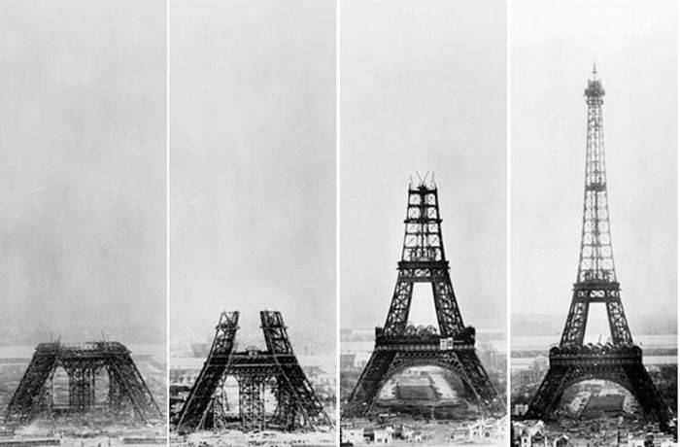
«На протяжении 20 лет мы будем вынуждены смотреть на отвратительную тень ненавистной колонны из железа и винтов, простирающейся над городом, как чернильная клякса».
А теперь представим, что в 1909 ее по планам разобрали. Какая еще достопримечательность могла бы привлечь внимание искушенного современного туриста? Париж, как одна из столиц старой Европы, привлекает наше внимание не только своей аутентичной архитектурой, к слову довольно оригинальной, но и более современными творениями.
Итак, чтобы сравнить самые известные достопримечательности Парижа с Эйфелевой башней составим критерии для анализа:
- Доступность
- Индивидуальность, т.е. неповторимость
- Историческая ценность

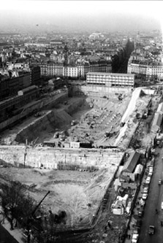
Башня Монпарнас
Башня Монпарнас (la Tour Montparnasse) – небоскрёб в Париже, состоящий из 59-ти этажей, высотой 210 метров. Башня располагается в 15-ом округе, её строительство велось всего два года (с 1970 по 1972 года). Что интересно, Монпарнас – единственный небоскрёб, построенный прямо в городе, в отличие от других высотных зданий, располагающихся в пригороде Парижа.
Давным-давно на этом месте был холм, где в XVIII веке любили собираться студенты. Они читали стихи и наслаждались вином. Поэтому этот холм и прозвали Парнасом. Холма уже нет, а название осталось. В XVIII веке здесь стали появляться кабаре и кафе. В XIX веке здесь стали открываться танцевальные и театральные заведения. Например, Bobino (1819 год), где выступали Морис Шевалье, Эдит Пиаф. В середине XIX века сюда любили захаживать Верлен, Оскар Уайльд. Художники и писатели, французские и иностранные, бывали в этих местах. Немцы, русские, американцы. Французская школа зарождалась с Модильяни и Шагалом. Троцкий и Ленин продумывали здесь революционную стратегию. После войны сюда приезжали Хемингуэй и Миллер. Сегодня Монпарнас обрел прежнее жизнелюбие (пусть и иной направленности) благодаря появлению башни.
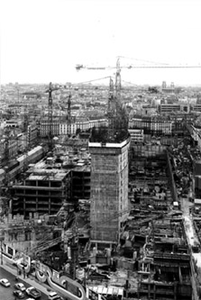
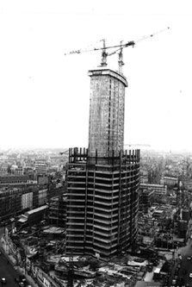
Башня Монпарнас – истинный географический ориентир Парижа. Помимо этого, башня стала первым зданием, которое располагается в черте города и где ежедневно трудится 5000 человек на 53-х этажах. Престижный адрес для крупных компаний. Это место, где любят гулять, проводить время в ресторанах. Это – предмет восторга жителей Иль-де-Франса, а также великолепный вариант для проведения мероприятий: последний этаж башни регулярно бронируется. Это – раскрученное место встречи, которое всегда в центре внимания.
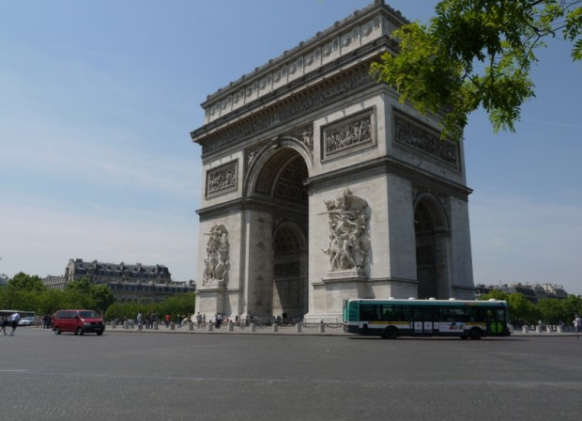
Только она не сможет стать главным символом Парижа, так как это здание – деловой центр столицы, а отнюдь не культурный. В этом смысле, Монпарнас значительно уступает прочим строениям Парижа. Далеко не каждый захочет любоваться на небоскреб, т.к. их много в любой стране.

Триумфальная арка
Триумфальная арка в Париже (l’Arc de Triomphe de l’Étoile) – монумент, построенный на площади Шарля де Голля, в 8-ом округе в 1836 году. Высота арки составляет 49,5 метров. В углах над проёмом расположены барельефы работы скульптора Жана Жака Прадье с изображением крылатых дев, трубящих в фанфары. Под сводами арки находится могила неизвестного солдата, погибшего в 1-ой мировой войне – самом кровопролитном конфликте в истории Франции. Здесь каждый вечер происходит торжественная церемония «оживления» вечного огня.
В декабре 1806 года, сразу после Аустерлицкого сражения, Наполеон распорядился соорудить на холме Шайо триумфальную арку в честь его военных побед, одержанных во время Революции и в период Первой империи. Наполеон не дожил до окончания строительства Триумфальной арки: оно завершилось лишь в 1836 году, в царствование Луи-Филиппа под руководством архитектора Абеля Блуэ.
Сегодня арка очень популярна среди туристов: с неё открывается один из самых замечательных видов на Париж. К тому же, там нет сетки, оргстекла или других портящих фотографии материалов. Отсюда отлично видно Эйфелеву башню, район небоскребов Дефанс и Елисейские поля. Это одна из знаменитейших достопримечательностей всего Парижа и Франции в целом.
Но ее минус – отсутствие пешеходных зон, а также ее сходство с прочими триумфальными арками по всему миру. Интересный, но не самый лучший пример исторической части Парижа.

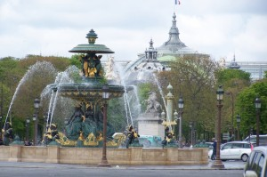
Площадь Согласия
Площадь Согласия (по-французски – la Place de la Concorde). В XVIII веке по заказу короля Людовика ХV площадь была заложена придворным архитектором Габриелем, и первоначально была названа в честь короля. В центре её была установлена конная статуя монарха, как на многих главных площадях Франции. Статуя монарха, на заре Французской революции, была низвергнута и площадь Людовика XV получила своё новое название – площади Революции, а на месте короля была установлена статуя Свободы. Здесь, возле Елисейских полей, 21 января 1793 года король Людовик XVI был обезглавлен.
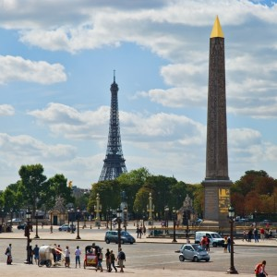
Позже был возведён эшафот с гильотиной, там были казнены герцог Орлеанский, королева Мария-Антуанетта, любимица короля мадам дю Барри, Шарлотта Корде, революционеры Дантон, Камилл Демулен, Максимилиан Робеспьер, Сен-Жюст и многие другие жирондисты.
21 декабря 1833 года в период правления Луи-Филиппа, в Париж из египетского храма Амона был привезён луксорский обелиск Рамсеса II, подаренный правителем Египта – Мехмедом Али. По решению короля Франции, гранитный обелиск розового цвета, высотой 23 метра и весом 230 тонн, был установлен в центре площади Согласия. Все стороны обелиска были расписаны иероглифами, воспевающими фараонов Рамсеса II и Рамсеса III.
Два года и 25 дней потребовалось, что бы доставить дар Мехмеда Али из Египта во Францию, для этого было специально построено огромное судно – «Луксор». Не всё шло по плану и обелиск ещё долго (три года) ждал своей очереди на берегу реки Сены пока шёл монтаж подъёмных устройств. В августе 1835 года, после стольких лет ожидания, на гранитный пьедестал был водружён монументальный обелиск, всего за три часа! В память о транспортировке и установке на постамент многотонного сооружения были нанесены некоторые эпизоды, рассказывающие об этом процессе.
Через несколько лет архитектор Гитторф воздвиг с двух сторон обелиска фонтаны высотой 9 метров, они очень похожи на римские фонтаны с площади св. Петра. Фигуры Нереиды, Тритона и иные мифические персонажи, придают фонтанам неповторимый вид, особенно по вечерам, когда они сверкают и мерцают в темноте.
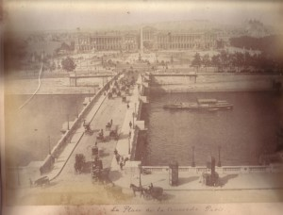
Так же здесь расположено второе, не менее удивительное по красоте и величию здание, которое было продано герцогу Крийону, а в 1909 году дворец стал одним из самых престижных отелей Парижа. Сегодня отель «Крийон» всё также принимает гостей. Здание посольства США стоит на углу площади и улицы Буасси-де Англа, здесь в ХIХ веке располагался особняк, в котором находилось с 1828 по 1842 гг. посольство России. Около набережной реки Сены – музей «Оранжереи», с поздними работами Клода Моне и Галерея современного искусства на углу Риволи.
Не смотря на то, что это место открыто для всех желающих и является самой древней частью города, оно также не может претендовать на звание главной достопримечательности Парижа, поскольку оно скорее напоминает место для массовых гуляний и ничего более. К тому же, обелиск – центральная фигура площади – является произведением не французских, а древнеегипетских мастеров.

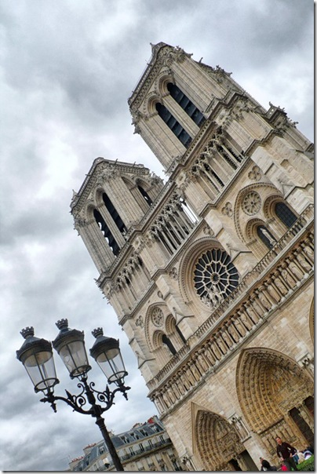
Собор Парижской Богоматери
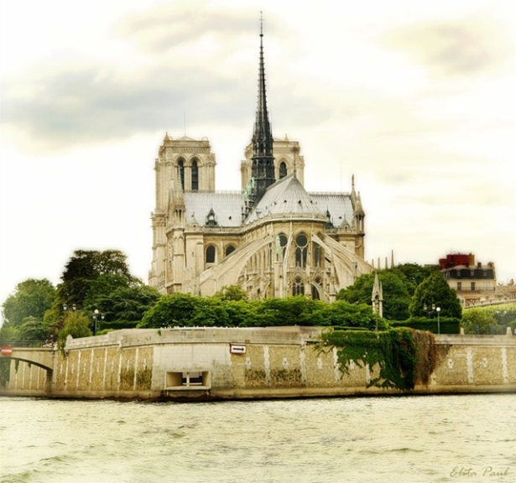
Собор Парижской Богоматери (по-французски – Notre Dame de Paris) , известный многим как Нотр-Дам и являющийся одной из самых узнаваемых достопримечательностей города, расположен в восточной части острова Сите. Раньше на этом месте стояла базилика Святого Стефана — первая христианская церковь Парижа, заменившая римский храм Юпитера. Этот католический собор является образцом французской готики со всеми характерными для нее элементами, позволяющими избегать романской тяжеловесности. Собор достигает в высоту 35 метров, а в длину 130. Высота колоколен при этом — 69 метров. Главный фасад собора имеет три двери, над порталами которых расположены скульптурные панно с разными эпизодами из Евангелия. Над центральным входом помещено изображение Страшного суда. Внутри храма отсутствует настенная живопись, а главный элемент декора — это многочисленные витражи, через которые в храм попадает свет. Большинство витражей были выполнены в ходе реставрации в середине XIX века, хотя часть осталась со Средневековья. Главный витраж в розе диаметром 9,6 метров над центральным входом частично оригинальный. Знаменитые химеры на башнях появились только в XIX веке. Первый большой орган в соборе установили в 1402 году. Впоследствии он неоднократно достраивался и перестраивался. Сегодня у органа имеется 109 регистров и порядка 7800 труб, а управление им компьютеризировано. Органные службы проводятся по три месяца в году. Собор начали строить в 1163 при Людовике VII. Главный алтарь собора освятили в мае 1182 года, хотя строительство собора было завершено только к 1250 году. Башни возвели к 1245 году. Отделку внутри закончили в 1315 году. Со времени своего открытия собор стал ареной многих исторических событий — от королевских бракосочетаний (Генриха Наваррского и Маргариты Валуа, например) до первого сбора Генеральных штатов в 1302 году. Досталось собору во время Великой Французской революции — так, украшавшая храм аркада под названием Галерея Королей этих самых королей лишилась — статуи были обезглавлены по приказу Робеспьера. Уже в 1802 году собор был снова передан в распоряжение Церкви и заново освящен. В 1841 году под руководством начались реставрационные работы, а за 10 лет до этого появился легендарный роман Виктора Гюго.
Собор открыт для всех, но, он действующий и его иногда закрывают на службы. Несмотря на то, что он весьма притягательный для туристов, собор не лучший вариант для посещений. Многие сейчас не столь религиозны, а собор, по сути, был и остается культовым сооружением. К тому же, подобные католические соборы есть и в других городах и странах.

Лувр
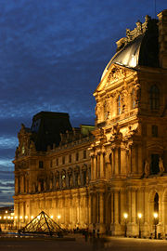
Лувр (по-французски –le musée du Louvre) — это известнейший музей Парижа, самый популярный музей мира, а заодно и третий по величине. Лувр расположен на правом берегу реки Сены в 1-м муниципальном округе Парижа, где на площади 60,6 тыс. кв. м. выставляется около 35 тыс. предметов, созданных в период с 6-го тысячелетия до н. э. до XIX века н. э. Музей размещается в Луврском дворце который первоначально был крепостью, построенной в XII веке в эпоху Филипа II. Остатки крепости видны до сих пор. Здание неоднократно расширялось и перестраивалось, перед тем как принять вид современного Луврского дворца. В 1674 году Людовик XIV выбрал в качестве своей резиденции Версальский дворец, сделав Лувр преимущественно местом для демонстрации королевской коллекции. Во время Французской революции Национальная ассамблея издала декрет об использовании Лувра в качестве музея. Музей был открыт 10 августа 1793 года с экспозицией из 537 картин. Размер коллекции увеличился в эпоху Наполеона, когда Лувр был переименован в музей Наполеона. После его поражения у Ватерлоо многие произведения искусства, захваченные наполеоновскими армиями, были возвращены их прежним владельцам. Коллекция продолжала увеличиваться во времена правления Людовика XVIII и Карла X, и в период Второй империи насчитывала уже 20 тысяч экспонатов. С момента провозглашения Третьей республики фонды непрерывно росли за счет даров и пожертвований, за исключением периода двух мировых войн. По состоянию на 2008 год, коллекция разделена на восемь департаментов: Древний Египет, Древний Ближний Восток, Древние Греция, Этрурия и Рим, Исламское искусство, Скульптура, Прикладное искусство, Живопись и Рисунки и гравюры.
Лувр – это музей. Поэтому, как и другие музеи, он имеет ограниченные часы работы. В мире много дворцов ставших впоследствии музеями. Например, Эрмитаж. Так что о его неповторимости можно не говорить, ибо это не так. Сам дворец старый, но музей относительно новый. В нем находятся собрание картин величайших художников, таких как «Джоконда» Леонардо да Винчи. Экспонаты музея бесценны, но само здание не является уникальным.
Мы также провели опрос среди учащихся старших классов нашей школы на тему «Символ Парижа». Мы задали следующие вопросы:
1. Знаете ли вы, какая достопримечательность является символом Парижа?
85% учащихся ответили, что это Эйфелева башня.
Другие варианты ответов: Собор Парижской Богоматери, Триумфальная арка, Лувр, Елисейские Поля, круассаны.
2. Какая достопримечательность на ваш взгляд могла бы стать символом Парижа, если бы Эйфелеву башню разобрали? Результаты представлены в виде диаграммы.

3. Хотели ли бы вы посетить Париж и познакомиться с его достопримечательностями?
72% ответили положительно.
А три человека уже побывали в этом городе и получили самые положительные впечатления.

Выводы
Итак, мы собрали материалы про самые интересные достопримечательности Парижа, выработали критерии для их сравнения, и представили каждую их них как символ города. Мы пришли к выводу, что расположение Эйфелевой башни удобно для туристов. К ней ходят автобусы, а также у ее основания разбит парк. Башня была спроектирована в единственном экземпляре и только для Парижской выставки. Это и показывает ее ценность ведь выставка проходила в годовщину (100-летие) Французской революции. Позже копии башни появились и в других городах и странах, но Эйфелева башня ассоциируется, прежде всего, со столицей Франции. Таким образом, она является своеобразным памятником, имеющим не только культурную, но и историческую ценность.
Мы надеемся, что непростая политическая и экономическая ситуации между нашими странами разрешатся в ближайшем будущем. И еще большее количество людей получит возможность посетить Францию и насладиться ее красотами и памятниками.
Мы планируем продолжить работу и создать подобные проекты о символах других городов мира, а именно Лондона и Рима.
Список литературы
1. Элизабет Моррис «Париж», издательство «Фаир», М.2009
2. «Paris» –– Versailles»,издательство «A.Leconte» – édition française 2008
Интернет-ресурсы:
1. Википедия.
2. Официальные сайты главных достопримечательностей Парижа.

